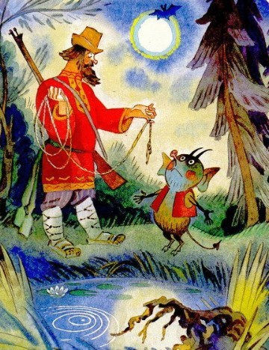
У мужика случилась беда, а на беду надо денег. Между тем денег нет; где их взять? Надумался мужик идти к черту просить денег взаймы. Приходит он к нему и говорит:
- Дай, черт, взаймы денег.
- На что тебе?
- На беду.
- Много ли?
- Тысячу.
- Когда отдашь?
- Завтра.
- Изволь, - сказал черт и отсчитал ему тысячу. На другой день пошел он к мужику за долгом.
Мужик говорит ему:
- Приходи завтра.
На третий день он пришел. Мужик опять велел прийти завтра. Так ходил он сряду несколько дней. Мужик однова говорит ему:
- Чем тебе часто ходить ко мне, то я вывешу на воротах моих доску и напишу на ней, когда тебе приходить за долгом.
- Ладно, - ответил черт и ушел.
Мужик написал на доске: “Приходи завтра”, - и повесил ее к воротам. Черт раз пришел, два пришел - на воротах все одна надпись.
- Дай, - говорит он сам с собой, - не пойду завтра к мужику!
И не пошел.
На третий день идет к нему и видит на воротах другую надпись: “Вчера приди”.
- Эко мне не повезло! - сказал черт. - Не мог вчера я прийти; видно, пропали мои денежки!

